CURSO DE CAPACITACIÓN EN EL ÁREA DE EDUCACIÓN AMBIENTAL PARA LAS COMUNIDADES DEL CRUCERO Y LAS BRISAS .

INTRODUCCIÓN

Tomando en consideración la nueva perspectiva ambiental del país sustentada en la Constitución Nacional bajo los artículos 79, 80 y 313 de 1991; y en respuesta a la preocupación ciudadana acerca de la conservación y uso que se le están dando a los recursos naturales; cada vez son mas necesarios las acciones derivadas de la conciencia colectiva para atender los problemas ambientales que afectan nuestro bienestar y el de mejorar el medio ambiente.

El programa tiene como propósito general dar a los integrantes de las comunidades SAT, El Crucero y Las Brisas una visión general, además de las herramientas necesarias para desarrollar una perspectiva ambiental en pro del mejoramiento y preservación del ecosistema que los rodea.

Las comunidades del Bajo Calima presentan inconvenientes que afectan seriamente la estabilidad del medio ambiente como la falta de reciclaje y la deposición de aguas residuales.

Se espera que los jóvenes adopten técnicas de aseo y mejoramiento ambiental, para que sean un medio especial de divulgación en la comunidad introduciéndolas como actividades y tradiciones culturales.

OBJETIVOS

GENERAL

Introducir prácticas culturales de tipo ambiental en las comunidades del Bajo Calima que mejoren el medio y la calidad de vida.

ESPECIFICOS

- Realizar charlas que logren concientizar a la población sobre la preservación de los recursos naturales, induciendo en los temas de generalidades, contaminación ambiental, conservación de los recursos, etc. Serán dictados en las comunidades del Crucero, las Brisas y SAT.

- Enfatizar en la importancia del manejo de los residuos sólidos y aguas residuales o servidas con opción de tratamientos.

- Divulgar técnicas de manejo sostenible y aprovechamiento de recursos naturales (flora y fauna) en programas como abonos verdes, composteras y cultivo de plantas aromáticas y medicinales.

METODOLOGÍA

Los temas descritos a continuación serán dictados ante las comunidades mencionadas los días dedicados a la participación comunitaria, cada tema tiene una duración de dos horas y se dictaran en orden secuencial.

Las ayudas didácticas, estarán reforzadas en carteleras, tablero, dibujos, pinturas, cartulinas e ideas elaboradas por la comunidad.

TEMATICA

GENERALIDADES
- Biodiversidad
- Fauna y Flora
- Bosque
- Agua, Aire y Suelo
IMPORTANCIA DEL MEDIO AMBIENTE
- Contaminación Ambiental
- El Hombre y la Naturaleza
- Destrucción del Paisaje
DESECHOS SÓLIDOS
AGUAS SERVIDAS
APROVECHAMIENTO DELOS RECURSOS NATURALES
- Abonos Verdes y Coberturas Vegetales
- Composteras
- Plantas Aromáticas y Medicinales

CONCEPTOS

FAUNA: Dotación total de especies animales de una región, área o zona especial.

FLORA: Conjunto de las plantas que crecen en una región.

BOSQUE: Sitio poblado de árboles, madera, monte y ecosistemas especiales con una biodiversidad establecida. Bien cuidados los árboles constituyen un recurso natural renovable que proporciona muchos productos: combustibles, madera, pasta de madera, fibra y alimento para el consumo humano y de los animales en forma de frutos, corteza y hojas. Los bosques además tienen gran valor ecológico porque reciclan nutrientes, fijan energía y agua y mantienen fértil el suelo. Pueden influir también en términos generales en la precipitación del agua y del clima.

El problema reside en que las presiones impuestas por la necesidad de tierras para construir y sembrar cosechas de mucha renta y la tala de bosques han conducido a una destrucción a gran escala, sobre todo de las selvas pluviales tropicales (Pacifico) que constituyen una fuente vital de madera dura para el mundo.

Los bosques son unos sistemas muy delicados que si se perturba su ecología pueden quedar completamente destruidos. Interesa por lo tanto a todos el aumento, la conservación y la buena administración de los bosques frente a la insensata simple explotación del arbolado, rentable a corto plazo, la adecuada administración (silvicultura) bajo un aprovechamiento sostenible incluye el establecimiento, el desarrollo y la reproducción (regeneración natural) para proporcionar madera vendible, para controlar la erosión, proteger la cuencas fluviales, proporcionar recreo y embellecer el paisaje, proteger la flora y la fauna y prestar la debida atención a la agricultura.

AGUA: Liquido transparente, insípido e inodoro. Cuerpo compuesto, que resulta de la combinación de dos volúmenes de hidrogeno por uno de oxigeno (H2O), hierve a la temperatura de 100°C. Se encuentra en tres estados: liquido, sólido y gaseoso. El agua natural no se encuentra en estado puro, contiene en disolución gases y sales, en suspensión polvos diversos y a veces microbios.

La gente necesita en todo el mundo un suministro constante de agua pura para beber, cocer los alimentos y lavar, así como la eliminación de las aguas residuales. Estas nunca deben contaminar las primeras, de lo contrario; pueden producirse epidemias o enfermedades.

El agua se toma de fuentes naturales y se almacena en depósitos. Después se purifica y se distribuye para su utilización. En algunos partes se adiciona una o dos partes por millón de fluoruro para prevenir organismos en ella. Es la fuente que genera electricidad.

AIRE: Fluido gaseoso que respiramos. Es uno de los elementos, compuestos por varios gases. Los principales son el oxigeno y el nitrógeno, el gas carbónico, vapor de agua y algunos otros cuerpos.

Desempeña el aire un papel importante en la naturaleza, es indispensable en la vida de los animales y las plantas, permite la combustión y la respiración, es el vehículo del sonido y es utilizado por la industria como fuerza motriz (navegación, molinos de viento, generación de electricidad). La presión ejercida por el aire se llama presión atmosférica, a dicha presión se le debe la ascensión del agua en las bombas.

La gente que vive en sociedades rurales suele estar mas sana que los habitantes de la zona urbana. La actividad al aire libre mantiene a la gente fuerte y esbelta.
El aire que nos rodea proporciona a nuestros tejidos el oxigeno que necesita para oxidar las sustancias nutritivas derivadas del alimento y producir así la energía que requieren los procesos de la vida. Mediante la respiración, el cuerpo obtiene el oxigeno y expele el dióxido de carbono residual.

SUELO: Material suelto que cubre gran parte de la superficie terrestre de nuestro planeta. Consiste en material procedente de la desintegración de rocas mezcladas con restos orgánicos por la acción de los animales y las plantas y alterado por la circulación del agua del subsuelo.

La eliminación de la cubierta vegetal se traduce en una amenaza en alto grado de erosión, que se repercute en una peligrosa carga de sedimentos en las aguas y en los ríos. También puede anegarse los embalses y los lagos, lo que supone problemas para el abastecimiento de agua potable o el suministro eléctrico.

CONTAMINACIÓN DEL MEDIO AMBIENTE

Una fuente de energía de que dispone el hombre es la fuerza nuclear; se derivan de su producción desechos muy radiactivos letales para los seres vivos en concentraciones altas; pero incluso las dosis subletales pueden provocar mutaciones en la descendencia.

La construcción de embalses basados en presas puede también afectar gravemente el equilibrio ecológico del valle de un río. Una gran extensión de tierra queda sumergida, con lo que su fauna se pierde y las regiones situadas río abajo pueden sufrir la privación de aguas y sustancias minerales. Las manchas petroleras constituyen otra de las consecuencias nocivas de la industria energética, ya que conllevan la muerte de muchas especies marinas y aves; daños graves en bancos coralinos y manglares.

La contaminación por desechos domésticos e industriales causan en la población humana, animal y vegetal estragos irreparables son propicios de estos las plagas y enfermedades que se llegan a tomar como epidemias que amenazan con la desaparición de las especies.

La mayoría de las aguas negras domesticas son muy ricas en nitratos y fosfatos dos importantes nutrientes para las plantas, que pueden acarrear problemas de eutrofización con la consiguiente disminución del oxigeno en disolución.

Los desechos industriales contienen a menudo grandes cantidades de toxinas, como cianuros y fenol y metales pasados como plomo, cobre mercurio y zinc, todos ellos de efectos adversos para los ecosistemas.

Acumulación de basuras y la contaminación desagradan el entorno afectando inevitablemente a los estilos de vida de la gente que vive en él las pilas de basura invaden como un cáncer la zona rural circundante y los desagües químicos contaminan el río matando los peces y destruyendo su función lúdica.

Destrucción del paisaje el hombre causa fácilmente al deterioro y degradación del paisaje. En algunas zonas industriales la contaminación del aire es tal que ya no es posible allí ningún cultivo agrícola. Los suelos se han hecho improductivos y zonas considerables han quedado inutilizadas a causa de la misma. Los efectos colaterales de la industria sobre la tierra pueden ser graves, pero se limitan normalmente a superficies pequeñas. En cambio la agricultura, el pastoreo y la indebida deforestación pueden tener extensos efectos destructivos en el suelo, aunque parecen ser menos dramáticos y rápidos que los de la industria.

PLANTAS AROMATICAS Y MEDICINALES
Se han empleado para tratar enfermedades, aliviar síntomas e influir en la mente y en el cuerpo desde tiempos remotos. Las utilizan en todas partes del mundo. Se da preferencia a los refinadas preparaciones farmacéuticas pero algunas de ellas no contienen de hecho otra cosa que ingredientes activos de los remedios herborísticos tradicionales. Hay muchas drogas y fármacos en hojas, frutas, semillas y raíces de diversas plantas; que resaltan se alcaloides compuestos nitrogenados que presentan reacción alcalina.

HOMBRE Y NATURALEZA
Todos los ecosistemas estables comprenden una compleja red de organismos incluido el hombre dependientes unos de otros para su supervivencia.

Desde los primeros seres parecidos al hombre han modificado el entorno. Es posible que hayan vivido en armonía con este; pero con mayor frecuencia han ejercido una influencia obstructora.

Los efectos de las primeras actividades nómadas; donde se cazaba y recolectaba, dio como consecuencia las primeras extinciones de poblaciones animales y vegetales con claros considerables que afectaban la estabilidad del bosque.

Una vez asentadas estas poblaciones se dedicaron a la agricultura como medio de supervivencia y las actividades pecuarias igualmente afectaron suelos, con el cambio de uso agrícola y con sobrepoblación de animales sobre estos a su vez extinguieron poblaciones de animales amenazantes a sus criaderos domésticos.
La tala de bosques fue una de las prácticas más degradantes y afectativas para la tierra y los ecosistemas he aquí que el hombre ha tenido influencia directa sobre el cambio de paisajes.

Efectos del los compuestos químicos con el empleo de los herbicidas y pesticidas se han deteriorado no solo las plagas deseados sino un amplio espectro de organismos diversos, entre estas la salud del hombre se ha visto seriamente comprometida. Aparte los suelos se han visto deteriorados y las aguas envenenadas.

Los nocivos y las masas de espuma de detergentes constituyen un claro ejemplo de la contaminación de un río por los vertidos industriales. Los incensarios y sistemáticos vertidos de desechos en la naturaleza, obra del hombre pueden dañar gravemente o matar organismos que viven en el agua y trastornan con carácter permanentes el equilibrio ecológico.

Los sistemas de riego mal planificados pueden dejar un río sin el agua mínima necesaria para subsistir en la época de sequía y un río incluso grande puede quedar en este estado, con resultados desastrosos para los animales y las plantas que dependen de el.

En los últimos 100 años, el desarrollo de la industria ha ejercido también un importante impacto en el entorno y en los ecosistemas. Los combustibles fósiles empleados el carbón y el petróleo en las centrales térmicas y la gasolina y el diesel de contaminantes químicos que se precipitan con el agua lluvia produciendo el pernicioso fenómeno conocido como lluvia ácida.

El desprendimiento de dióxido de carbono debido al empleo de combustibles fósiles tiene también consecuencias ecológicas. Por exceder sus moléculas atrapan la radiación térmica de la tierra e impiden que escapen al espacio, lo que produce un aumento en la temperatura del aire conocido como el efecto invernadero.

Las condiciones climáticas serán con prolongadas sequías en verano e invierno muy crudos, lo que tendrá implicaciones muy serias para la agricultura traduciéndose en escasez alimentarías.

RESULTADOS

Se trabajo generalidades e importancia del medio ambiente con las comunidades; El Crucero y SAT, los días viernes de los meses Marzo y Abril en el horario de 9:00 AM – 12:00 m y 4:00 PM- 5:00 PM.

Con los alumnos de la escuela el Crucero se recogieron los dibujos elaborados con motivo del medio ambiente.

En la jornada cultural realizada el día lunes 3 de Mayo en instalaciones del CFT, se realizo un concurso de pintura acerca del medio ambiente donde los jurados conformados por tres profesores de las escuelas el Crucero y las Brisas dieron por ganadores tres estudiantes de los respectivos centros educativos.

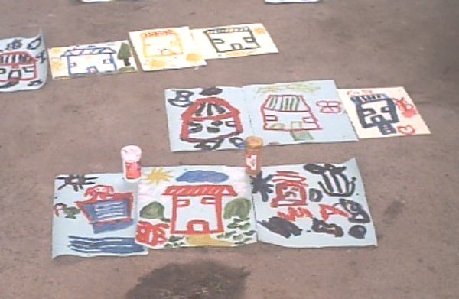
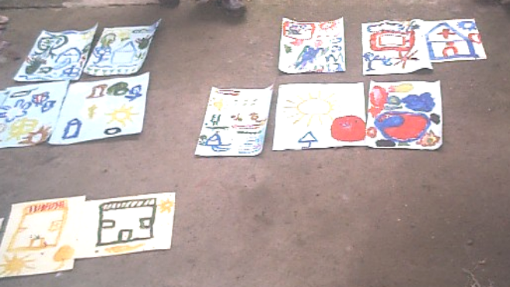

CONCLUSIONES Y RECOMENDACIONES

- El programa no fue culminado ya que los horarios son muy reducidos y cada tema lleva una sesión completa.

- El programa de educación ambiental no es de importancia para el personal de mayor edad, la población juvenil lo acoge con mayor facilidad

- Planificar el tiempo acorde al contenido del tema, sustentándose en medios visuales y pedagógicos que logren captar la atención de los habitantes.

- Generar propuestas de mejoramiento ambiental que se adapten a las necesidades y realidad de la comunidad, sencillas de instalar y bajo la responsabilidad de los actores afectados.

